Nombre: | Luis de la Garza González
Matrícula: | al03101869
Nombre del curso: | Machine Learning.
Trabajo: | Actividad 02.- Las Matrices y sus Aplicaciones.
Nombre del profesor: | Zuriel Dathan Mora Felix
Fecha: | 21 de septiembre de 2025

Contenido

Objetivo 3
Instrucciones: 3
Desarrollo 5
1. Investigación sobre normas 5
2. Operaciones utilizando Jupyter Notebook y Python. 7
3. Coordenada λ lambda, proyección y matriz de proyección. 11
4. Operaciones con matrices cuadradas 18
5. Cálculo de autovalores y autovectores. 21
Conclusiones 24
Liga al código en Github 25
Anexo.- Infografía sobre Tipos de Modelos Vectoriales y sus aplicaciones 25

Objetivo

Explorar conceptos fundamentales de álgebra lineal aplicados a vectores, normas y proyecciones, utilizando Python y Jupyter Notebook.

Instrucciones:

1. Investigación sobre normas
- Investiga los diferentes tipos de normas que existen.
- Identifica sus principales aplicaciones.
- Elabora una infografía para compartir lo aprendido.

2. Utilizando un cuaderno de Jupyter Notebook y el lenguaje de programación Python, realiza las siguientes operaciones:
- Genera dos vectores en R² y represéntalos en un plano utilizando la librería Matplotlib.
- Calcula el producto punto entre los dos vectores generados.
- Calcula la longitud de ambos vectores.
- Encuentra el ángulo que forman los dos vectores entre sí y genera un nuevo vector que sea ortogonal a cualquiera de los dos primeros.
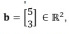
3. Sea el vector base que genera el subespacio unidimensional
Encuentra:
- El valor de la coordenada λ lambda
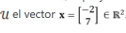
- La proyección π_{u}(x) ∈ U
- La matriz de proyección P_{π p}ara proyectar por el subespacio Utiliza un cuaderno de Jupyter Notebook para elaborar tu respuesta.

4. Operaciones con matrices cuadradas
Usando Python en un nuevo cuaderno de Jupyter Notebook:
- Genera una matriz cuadrada con ( n > 3 ) y calcula su determinante y su traza.
- Calcula el rango de la matriz generada y los valores de los coeficientes del polinomio característico.
- Encuentra las raíces del polinomio característico de la matriz generada
5. Calcula los autovalores y autovectores de la siguiente matriz:

A = 5, 1
2, 2
realiza su autodescomposición y grafica los resultados obtenidos en un plano con Matplotlib.

Desarrollo

1. Investigación sobre normas
- Investiga los diferentes tipos de normas que existen.
- Identifica sus principales aplicaciones.

En álgebra lineal, las normas son funciones que asignan un número real no negativo a un vector, proporcionando una medida de su "tamaño" o "longitud". Existen varios tipos de normas, cada una con sus propias características y aplicaciones:
Norma | Principales Aplicaciones
Norma Euclidiana (Norma (L_2)): También conocida como la norma (L_2) o norma (2), es la más común y se define como la raíz cuadrada de la suma de los cuadrados de las componentes del vector. Para un vector  $$\left(x=\left(x_{1},x_{2},…,x_{n}\right)\right)$$, se calcula como: ${\left|x\right|}_{2}=\sqrt{x_{1}^{2}+x_{2}^{2}+⋯+x_{n}^{2}}$ | Ampliamente utilizada en la geometría y en la teoría de la optimización. Es fundamental en el cálculo de distancias en el espacio euclidiano, lo que la hace esencial en algoritmos de aprendizaje automático, como el k-means clustering y los métodos de regresión. También se utiliza en la física para calcular magnitudes como la velocidad y la aceleración.
Norma Manhattan (Norma (L_1)): También conocida como la norma (L_1) o norma de la "suma absoluta", se define como la suma de los valores absolutos de las componentes del vector:  $[ |Ⅎb\{x\}|_1 = |x_1| + |x_2| + ⋯+ |x_n|$ ] | se utiliza en problemas de optimización donde se desea minimizar la suma de las diferencias absolutas. Es común en la teoría de redes y en la optimización de rutas, como en el problema del viajante. También se utiliza en el aprendizaje automático, especialmente en técnicas de regularización como la regresión Lasso, que ayuda a seleccionar características importantes en modelos predictivos.
Norma Infinita (Norma (L_\infty)): También conocida como la norma del "máximo", se define como el valor absoluto máximo de las componentes del vector:  $[{\left|x\right|}_{∞}=\max\left(\left|x_{1}\right|,\left|x_{2}\right|,…,\left|x_{n}\right|\right)$ ] | se utiliza en problemas de optimización donde se desea minimizar el error máximo. Es común en el análisis de estabilidad de sistemas y en el diseño de controladores robustos. También se aplica en la teoría de juegos y en la programación lineal, donde se busca minimizar el peor caso posible.
Norma (L_p): Es una generalización de las normas (L_1), (L_2) y (L_\infty). Para un valor (p \geq 1), la norma (L_p) se define como:  ${\left|x\right|}_{p} = {\left( {\left|x_{1}\right|}^{p} + {\left|x_{2}\right|}^{p} + ⋯ + {\left|x_{n}\right|}^{p} \right)}^{1/p}$ Cuando (p = 2), se obtiene la norma Euclidiana, y cuando (p = 1), se obtiene la norma Manhattan. | Las normas (L_p) son una generalización de las normas (L_1), (L_2) y (L_\infty), y se utilizan en diversas aplicaciones de análisis funcional y teoría de espacios de Banach. En el procesamiento de señales, las normas (L_p) se utilizan para medir la energía de una señal y en la compresión de datos. También se aplican en la teoría de la probabilidad y en el análisis de datos.
Norma de Frobenius: Es una norma utilizada para matrices y se define como la raíz cuadrada de la suma de los cuadrados de todos los elementos de la matriz. Para una matriz (A), se calcula como:  $\left|A\right|F=\sqrt{\sum{{i,j\left|a_{ij}\right|}^{2}}}$ ] | Se utiliza principalmente en el análisis de matrices. Es útil en la descomposición en valores singulares (SVD) y en la factorización de matrices, que son técnicas fundamentales en el procesamiento de imágenes y en la reducción de dimensionalidad. También se utiliza en la teoría de control y en la optimización de sistemas dinámicos.

- Elabora una infografía para compartir lo aprendido.

Ver anexo o abrir archivo de Power Point “Infografía sobre Tipos de Modelos Vectoriales y sus aplicaciones.pptx”

2. Operaciones utilizando Jupyter Notebook y Python.

Utilizando un cuaderno de Jupyter Notebook y el lenguaje de programación Python, realiza las siguientes operaciones:
- Genera dos vectores en R² y represéntalos en un plano utilizando la librería Matplotlib.

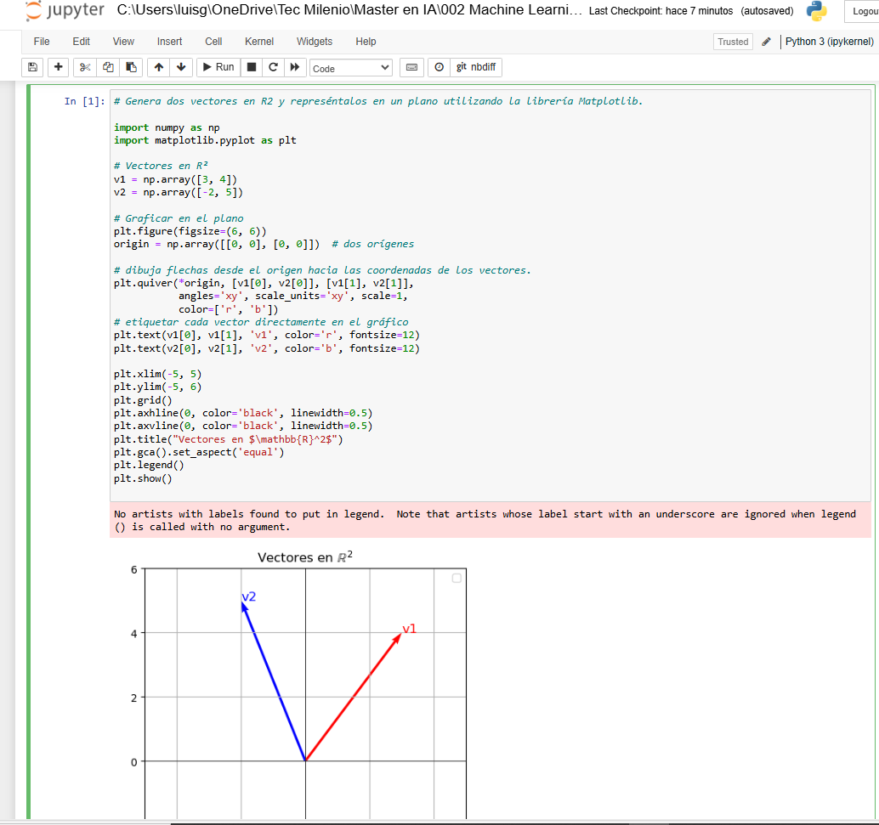
- Calcula el producto punto entre los dos vectores generados.

Para calcular el producto punto entre dos vectores, utilizamos la siguiente fórmula:
$$[$$
$$a⋅b=a_{1}b_{1}+a_{2}b_{2}+⋯+a_{n}b_{n}$$
$$]$$
el producto punto se calcula de la siguiente manera:
[
$$v_{1}⋅v_{2}=\left(3\right)\left(-2\right)+\left(4\right)\left(5\right)=-6 + 20=14$$
]

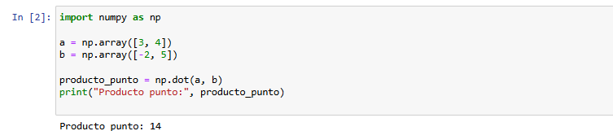

- Calcula la longitud de ambos vectores.

Para calcular la longitud (o norma) de un vector en $R^{2}$, usamos la fórmula:
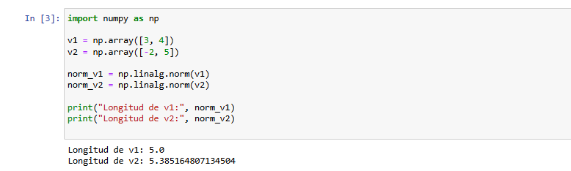
∣∣v⃗∣∣ = ( x² + y² )^{1/2}

- Encuentra el ángulo que forman los dos vectores entre sí y genera un nuevo vector que sea ortogonal a cualquiera de los dos primeros.
Angulo que forman los dos vectores entre sí:
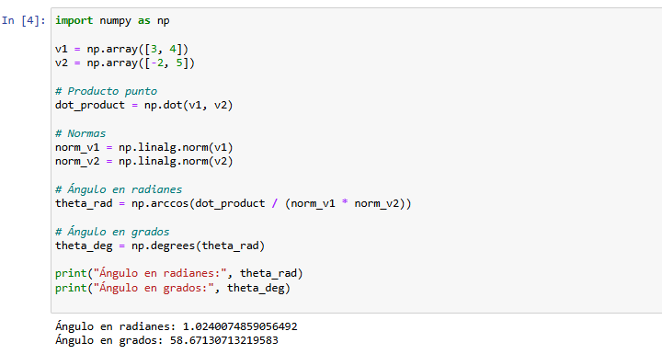
- Nuevo vector que sea ortogonal a cualquiera de los dos primeros:
Una forma rápida de encontrar un vector ortogonal en $R2R^{2}$ es rotarlo 90°: $v\vec{1_{⊥}}=\left[-y,x\right]=\left[-4,3\right]$
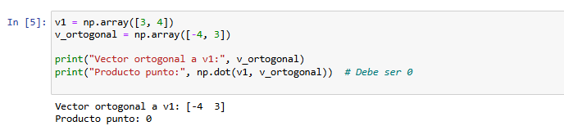
Verificación: el producto punto de dos vectores ortogonales debe ser cero:
$$v\vec{1}⋅v\vec{}⊥=3⋅\left(-4\right)+4⋅3=-12+12=0$$

3. Coordenada λ lambda, proyección y matriz de proyección.

Sea el vector base que genera el subespacio unidimensional
Encuentra:
- El valor de la coordenada λ lambda
Interpretación geométrica
El valor de 𝜆 indica cuánto se escala el vector base para llegar al vector 𝑥⃗. Si ambos componentes coinciden, entonces
𝑥⃗ pertenece al subespacio generado por 𝑣⃗
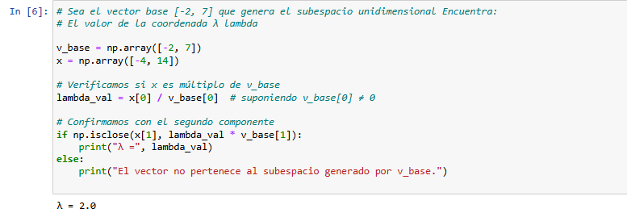
Utiliza un cuaderno de Jupyter Notebook para elaborar tu respuesta.

- La proyección π_{u}(x) ∈ U
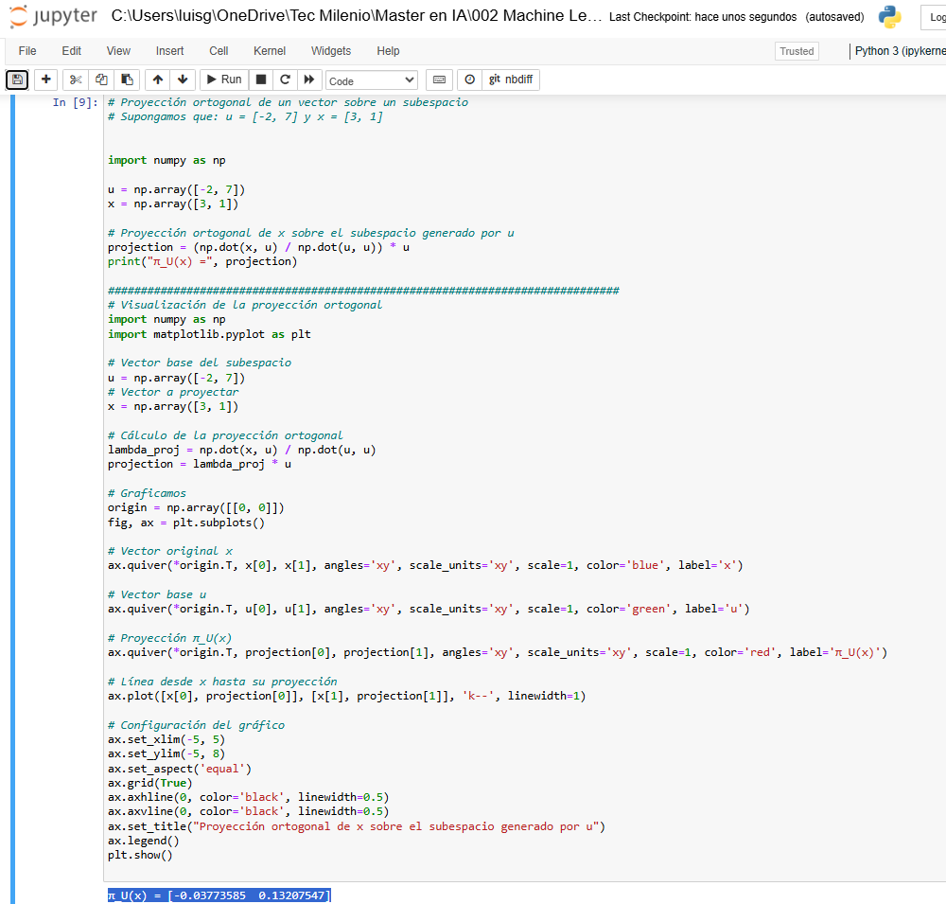

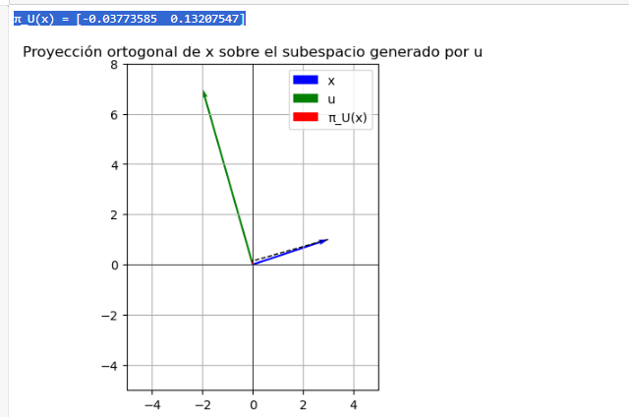

- La matriz de proyección P_{π p}ara proyectar por el subespacio

La matriz de proyección ortogonal Pπ permite proyectar cualquier vector $x\vec{}∈Rn\vec{x}∈R^{n}$sobre el subespacio generado por un vector base $u$, es una herramienta clave para entender cómo se descompone un vector en componentes alineadas y ortogonales al subespacio.
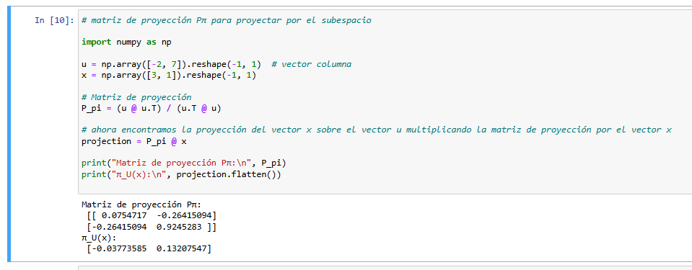

Para encontrar el ángulo que forman los dos vectores $\left(v_{1} \right)y \left(v_{2}\right)$, utilizamos la fórmula del producto punto y la magnitud de los vectores. La fórmula es:
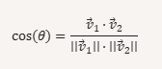
Donde $(θ$) es el ángulo entre los dos vectores.

- Calcula los autovalores y autovectores de la siguiente matriz

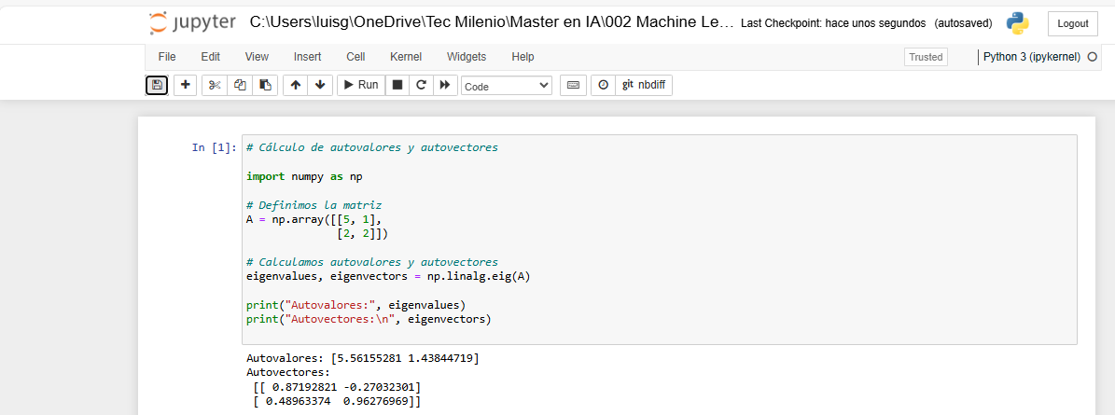

Realiza su autodescomposición y grafica los resultados obtenidos en un plano con Matplotlib.
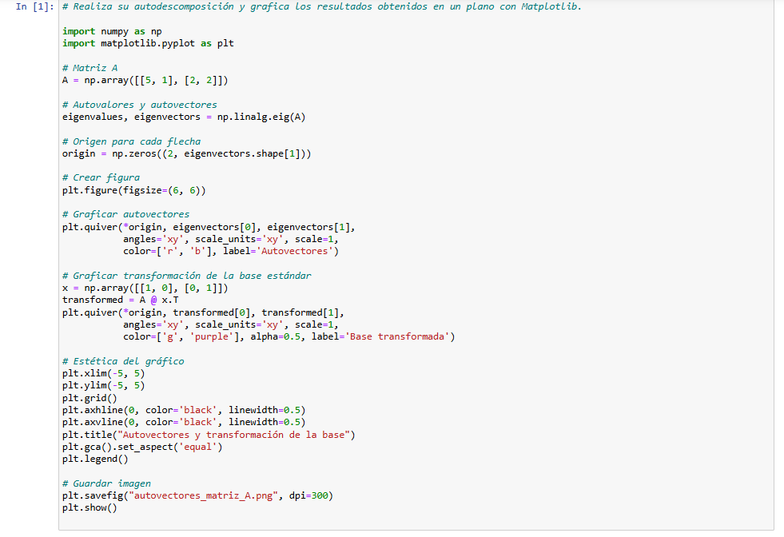
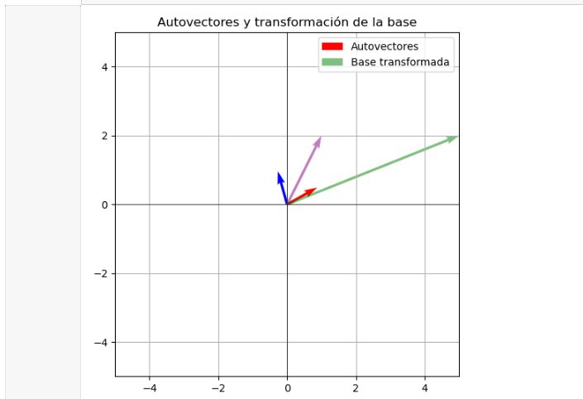
Interpretación:
Las flechas rojas y azules representan los autovectores, que mantienen su dirección bajo la acción de 𝐴.
Las flechas verdes y moradas muestran cómo la base estándar se transforma, evidenciando el efecto de la matriz sobre el espacio.
Esta visualización confirma que los autovectores son direcciones privilegiadas donde la transformación solo escala, sin rotar.

4. Operaciones con matrices cuadradas
Usando Python en un nuevo cuaderno de Jupyter Notebook:
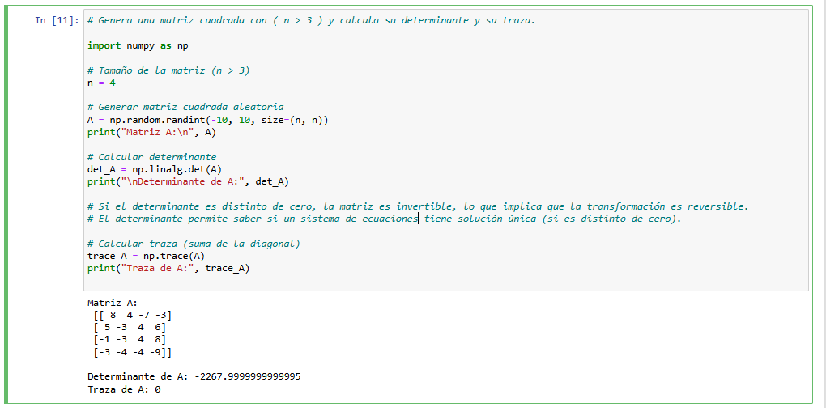
- Genera una matriz cuadrada con ( n > 3 ) y calcula su determinante y su traza.

- Calcula el rango de la matriz generada y los valores de los coeficientes del polinomio característico.

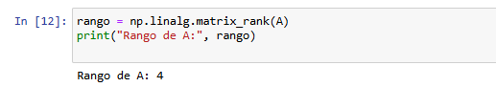
El rango de una matriz es el número máximo de filas (o columnas) linealmente independientes. Para encontrar el rango, podemos reducir la matriz a su forma escalonada mediante eliminación gaussiana.

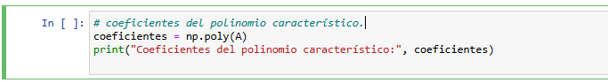
El polinomio característico se define como:
$$p\left(λ\right)=det\left(A-λI\right)p\left(λ\right)=\det\left(A-λI\right)$$
donde (I) es la matriz identidad y (\lambda) es un escalar.
Para obtener sus coeficientes:
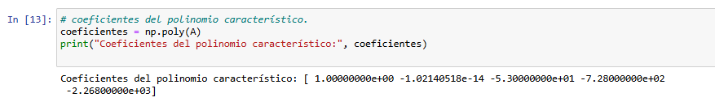

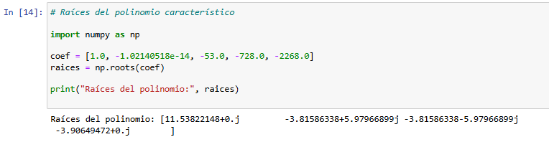
- Encuentra las raíces del polinomio característico de la matriz generada
Esto indica que la matriz tiene una mezcla de modos reales y oscilatorios. En contextos como sistemas dinámicos o machine learning, esto puede reflejar componentes estables y rotacionales.

5. Cálculo de autovalores y autovectores.

Calcula los autovalores y autovectores de la siguiente matriz

Realiza su autodescomposición y grafica los resultados obtenidos en un plano con Matplotlib.


En la siguiente página, graficamos los resultados obtenidos en un plano con Matplotlib.


Las flechas rojas y azules representan los autovectores, que mantienen su dirección bajo la acción de 𝐴.
Las flechas verdes y moradas muestran cómo la base estándar se transforma, evidenciando el efecto de la matriz sobre el espacio.
Esta visualización confirma que los autovectores son direcciones privilegiadas donde la transformación solo escala, sin rotar.

Conclusiones
Las funciones matemáticas son herramientas que nos permiten modelar fenómenos del mundo real. Ya sea en física o en campos como ingeniería, economía o inteligencia artificial (IA), permiten representar relaciones entre variables y analizar el comportamiento de sistemas complejos. Algunos conceptos de interés para la IA son:
Gradiente: Vector que apunta en la dirección de máximo incremento de una función multivariable.
Derivada: Medida del cambio instantáneo en funciones de una sola variable, representa la tangente de la función en un punto determinado.
El gradiente y la derivada son operadores que nos sirven para analizar funciones en puntos específicos. Nos permiten obtener información sobre la dirección de mayor crecimiento, la tasa de cambio y la sensibilidad de los sistemas modelados.
Funciones Vectoriales:
Cuando el número de variables crece, es conveniente expresar las funciones en forma vectorial. Esto permite aplicar herramientas del álgebra lineal como:
- Matrices Jacobianas
- Transformaciones lineales
- Espacios vectoriales y normas
Propiedades de la Diferenciación:
Entre las propiedades más relevantes se encuentran:
- Regla del producto
- Regla de la suma
- Regla de la cadena, esencial en algoritmos de aprendizaje automático como el backpropagation.
En el aprendizaje automático, la diferenciación es una herramienta que nos permite entrenar modelos, ajustar sus parámetros y optimizar funciones de pérdida.

Liga al código en Github
https://github.com/luisgg121/ML-Actividad-02.git

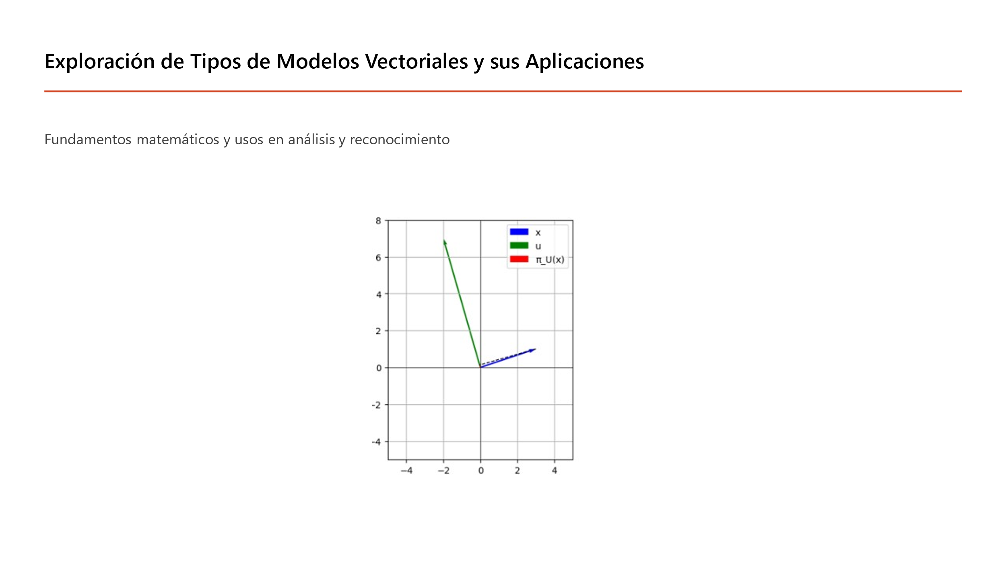
Anexo.- Infografía sobre Tipos de Modelos Vectoriales y sus aplicaciones

